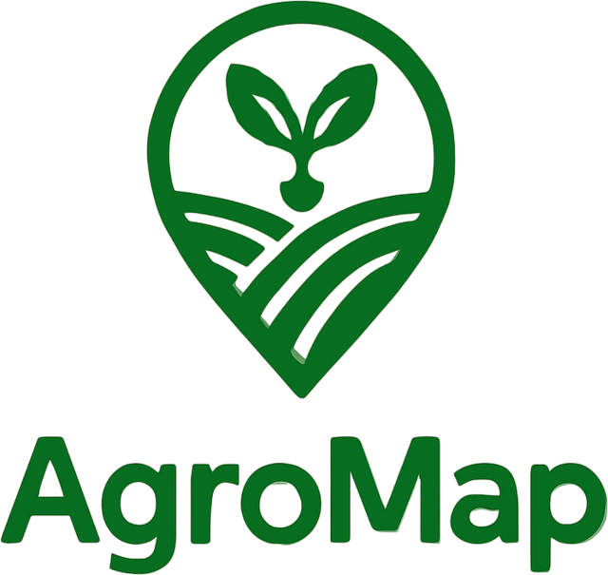
Modelado de datos
AgroMap-Cereté · Base de datos MongoDB
Centro Tutorial Cereté – Universidad de Cartagena
Programa de Ingeniería de Software
Dr.C Gina Eugenia Montiel Patiño · Karol Hernández Gracia · Nilson Ruiz Marimon
Versión 0.1 · Octubre de 2026

1. Propósito y alcance
Este documento describe el modelo de datos de AgroMap-Cereté, la herramienta que apoya el aprovechamiento agrícola de los predios periurbanos de Martínez y Mateo Gómez para fortalecer la seguridad alimentaria de los estudiantes en las jornadas sabatinas.
El modelo cubre las tres fases metodológicas del proyecto:
- Fase I – Diagnóstico: predios georreferenciados y su caracterización agroecológica (suelo, agua, exposición solar, historial de uso).
- Fase II – Planeación e implementación: cultivos de ciclo corto con fechas de siembra y cosecha estimada.
- Fase III – Seguimiento: bitácora de campo, cosechas y entregas en las jornadas sabatinas.
- Extensión IoT: dispositivos y lecturas de sensores integrables mediante el patrón Adapter.

2. Decisiones de modelado
- MongoDB documental con Mongoose 9. Cada entidad principal es una colección; las relaciones se resuelven con referencias ObjectId y populate selectivo.
- Referencias vs. embebidos. Se embebe solo lo que pertenece al ciclo de vida del padre (owner, location, characterization, distributions.items). Lo que crece o se consulta por separado se referencia.
- Desnormalización controlada. field_logs.plot, harvests.plot y sensor_readings.plot copian el predio para filtrar sin joins; distributions.items.species guarda el histórico.
- Geoespacial. plots.location.point es GeoJSON Point [longitud, latitud] con índice 2dsphere; boundary admite polígonos para linderos.
- Baja lógica. Predios y usuarios se desactivan (status / isActive); los borrados físicos se bloquean si existen dependencias.
- Serialización uniforme. Un plugin toJSON expone id en lugar de _id, convierte ObjectIds a string y elimina __v. Los campos sensibles usan select: false.
- Validación en dos capas. DTOs TypeBox (JSON Schema) en cada ruta de Fastify y validadores del esquema Mongoose.

3. Diagrama entidad-relación
La figura resume las ocho colecciones, sus campos principales y la cardinalidad de las relaciones. Las cuatro colecciones de negocio referencian además a users como autor del registro.
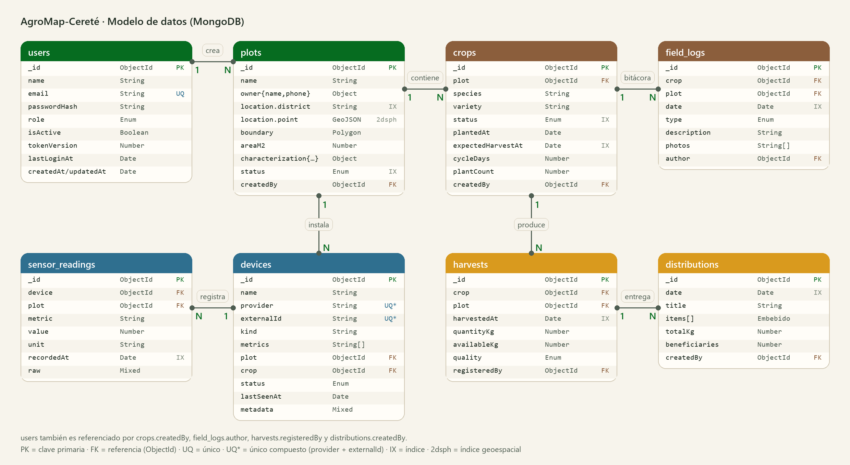
Figura 1. Modelo entidad-relación de AgroMap-Cereté

4. Diccionario de datos

4.1 Usuarios (users)
Cuentas del equipo del proyecto. La contraseña se guarda con hash bcrypt (12 rondas) y nunca se expone; tokenVersion permite invalidar sesiones.
Campo | Tipo | Req. | Descripción
_id | ObjectId | Sí | Identificador (se expone como id).
name | String(120) | Sí | Nombre completo.
email | String(160) | Sí | Correo en minúsculas. Único.
passwordHash | String | Sí | Hash bcrypt. select: false.
role | Enum | Sí | admin · agronomist · farmer · student (por defecto student).
isActive | Boolean | Sí | Permite desactivar el acceso sin borrar el usuario.
lastLoginAt | Date | No | Último inicio de sesión.
tokenVersion | Number | Sí | Se incrementa al cerrar sesión o cambiar rol: invalida refresh tokens previos. select: false.
createdAt / updatedAt | Date | Sí | Marcas de tiempo automáticas.

4.2 Predios (plots)
Predios periurbanos georreferenciados (Fase I). La ubicación usa GeoJSON con índice 2dsphere, lo que habilita consultas espaciales ($near, $geoWithin).
Campo | Tipo | Req. | Descripción
_id | ObjectId | Sí | Identificador.
name | String(120) | Sí | Nombre del predio (p. ej. "Predio Martínez").
owner.name / owner.phone | String | Sí / No | Propietario o familia agricultora.
location.municipality | String | Sí | Municipio (por defecto Cereté).
location.district | String | Sí | Corregimiento: Martínez, Mateo Gómez… Indexado.
location.address | String | No | Referencia o dirección.
location.point | GeoJSON Point | Sí | { type: "Point", coordinates: [lng, lat] }. Índice 2dsphere.
boundary | GeoJSON Polygon | No | Linderos del predio (opcional).
areaM2 | Number | No | Área en metros cuadrados.
characterization.soilType | String | No | Tipo de suelo.
characterization.waterAccess | Enum | No | none · limited · permanent.
characterization.sunExposure | Enum | No | low · medium · high.
characterization.landUseHistory | String | No | Historial de uso del suelo.
characterization.notes | String | No | Observaciones del diagnóstico.
status | Enum | Sí | active · inactive (baja lógica).
createdBy | ObjectId → users | No | Usuario que registró el predio.

4.3 Cultivos (crops)
Cultivos de ciclo corto por predio (Fase II). Si se informa plantedAt y cycleDays, el servicio calcula expectedHarvestAt automáticamente.
Campo | Tipo | Req. | Descripción
_id | ObjectId | Sí | Identificador.
plot | ObjectId → plots | Sí | Predio al que pertenece. Indexado.
species / variety | String(80) | Sí / No | Especie (ají, pepino, habichuela…) y variedad.
status | Enum | Sí | planned · planted · growing · harvesting · finished · lost.
plantedAt | Date | No | Fecha de siembra.
expectedHarvestAt | Date | No | Cosecha estimada. Indexado (línea de tiempo del dashboard).
cycleDays | Number | No | Días del ciclo siembra → cosecha.
areaM2 / plantCount | Number | No | Área sembrada y número de plantas.
notes | String | No | Notas libres.
createdBy | ObjectId → users | No | Autor del registro.

4.4 Bitácora de campo (field_logs)
Registros de seguimiento por cultivo (Fase III). plot se desnormaliza desde el cultivo para filtrar la bitácora por predio sin joins.
Campo | Tipo | Req. | Descripción
_id | ObjectId | Sí | Identificador.
crop | ObjectId → crops | Sí | Cultivo observado. Indexado.
plot | ObjectId → plots | Sí | Predio (desnormalizado). Indexado.
date | Date | Sí | Fecha de la actividad. Índice descendente.
type | Enum | Sí | sowing · irrigation · fertilization · pest_control · weeding · observation · harvest · other.
description | String(2000) | Sí | Descripción de la actividad.
photos | String[] (URI) | No | URLs de evidencias fotográficas (máx. 10).
author | ObjectId → users | Sí | Autor; solo él o un admin puede editar/eliminar.

4.5 Cosechas (harvests)
Producción obtenida. availableKg inicia igual a quantityKg y se descuenta al registrar entregas.
Campo | Tipo | Req. | Descripción
_id | ObjectId | Sí | Identificador.
crop | ObjectId → crops | Sí | Cultivo cosechado.
plot | ObjectId → plots | Sí | Predio (desnormalizado).
harvestedAt | Date | Sí | Fecha de cosecha.
quantityKg | Number ≥ 0 | Sí | Kilos cosechados.
availableKg | Number ≥ 0 | Sí | Kilos disponibles para jornadas.
quality | Enum | Sí | high · medium · low.
notes | String | No | Notas.
registeredBy | ObjectId → users | Sí | Quién registró la cosecha.

4.6 Jornadas sabatinas (distributions)
Entregas de alimentos a estudiantes. Los ítems se embeben (con la especie copiada) para conservar el histórico aunque la cosecha cambie.
Campo | Tipo | Req. | Descripción
_id | ObjectId | Sí | Identificador.
date | Date | Sí | Fecha de la jornada (sábado). Indexado.
title | String | Sí | Título; por defecto "Jornada sabatina dd/mm/aaaa".
items[].harvest | ObjectId → harvests | Sí | Cosecha de la que salen los kilos.
items[].species | String | Sí | Especie (copia histórica).
items[].quantityKg | Number | Sí | Kilos entregados de esa cosecha.
totalKg | Number | Sí | Suma de los ítems.
beneficiaries | Number | Sí | Estudiantes beneficiados.
notes | String | No | Observaciones.
createdBy | ObjectId → users | Sí | Responsable del registro.

4.7 Dispositivos (devices)
Sensores de campo. Esquema abierto (kind, metrics, metadata) porque el hardware aún no está definido; cada adapter decide qué guardar.
Campo | Tipo | Req. | Descripción
_id | ObjectId | Sí | Identificador.
name | String | Sí | Nombre legible.
provider | String | Sí | Clave del adapter (mock, http, …). Único junto con externalId.
externalId | String | Sí | Id del dispositivo en el sistema del proveedor.
kind | String | No | Tipo libre (soil-probe, weather-station…).
metrics | String[] | No | Métricas que reporta.
plot / crop | ObjectId | No | Predio y cultivo donde está instalado.
status | Enum | Sí | active · inactive · unknown.
lastSeenAt | Date | No | Fecha de la última lectura recibida.
metadata | Mixed | No | Datos específicos del proveedor.

4.8 Lecturas de sensores (sensor_readings)
Lecturas normalizadas por los adapters. Se conserva el payload original en raw para auditoría o reprocesamiento.
Campo | Tipo | Req. | Descripción
_id | ObjectId | Sí | Identificador.
device | ObjectId → devices | Sí | Dispositivo origen.
plot | ObjectId → plots | No | Predio (copiado del dispositivo).
metric | String | Sí | soil_moisture, air_temperature, soil_ph… (abierto).
value | Number | Sí | Valor numérico.
unit | String | No | Unidad (%, °C, pH, lux…).
recordedAt | Date | Sí | Momento de la medición.
raw | Mixed | No | Payload original del proveedor. select: false.
createdAt | Date | Sí | Momento de ingesta.

5. Relaciones
Origen | Destino | Cardinalidad | Implementación
users | plots, crops, field_logs, harvests, distributions | 1 : N | Campos createdBy / author / registeredBy
plots | crops | 1 : N | crops.plot
crops | field_logs | 1 : N | field_logs.crop (+ plot desnormalizado)
crops | harvests | 1 : N | harvests.crop (+ plot desnormalizado)
harvests | distributions | N : M | distributions.items[].harvest (embebido)
plots | devices | 1 : N | devices.plot (opcional)
crops | devices | 1 : N | devices.crop (opcional)
devices | sensor_readings | 1 : N | sensor_readings.device

6. Enumeraciones
Enumeración | Valores | Uso
Role | admin, agronomist, farmer, student | Control de acceso (RBAC).
PlotStatus | active, inactive | Estado del predio.
WaterAccess | none, limited, permanent | Caracterización del predio.
SunExposure | low, medium, high | Caracterización del predio.
CropStatus | planned, planted, growing, harvesting, finished, lost | Ciclo de vida del cultivo.
FieldLogType | sowing, irrigation, fertilization, pest_control, weeding, observation, harvest, other | Tipo de actividad de campo.
HarvestQuality | high, medium, low | Calidad de la cosecha.
DeviceStatus | active, inactive, unknown | Estado del dispositivo.

7. Índices
Colección | Índice | Motivo
users | { email: 1 } único · { role: 1 } | Login y filtros por rol.
plots | { "location.point": "2dsphere" } | Consultas geoespaciales y mapa.
plots | { "location.district": 1 } · { status: 1 } | Filtros por corregimiento y estado.
crops | { plot: 1 } · { status: 1 } · { expectedHarvestAt: 1 } | Cultivos por predio y línea de tiempo de cosechas.
field_logs | { crop: 1 } · { plot: 1 } · { date: -1 } | Bitácora por cultivo/predio, orden cronológico.
harvests | { crop: 1 } · { plot: 1 } · { harvestedAt: -1 } | Historial de cosechas.
distributions | { date: 1 } | Consulta por rango de fechas.
devices | { provider: 1, externalId: 1 } único | Resolver el dispositivo de cada lectura entrante.
sensor_readings | { device: 1, metric: 1, recordedAt: -1 } | Series de tiempo por dispositivo y métrica.

8. Reglas de negocio
- Un predio con cultivos no puede eliminarse; un cultivo con cosechas tampoco (409 Conflict).
- La fecha estimada de cosecha = plantedAt + cycleDays cuando no se envía explícitamente, y nunca puede ser anterior a la siembra.
- Registrar una cosecha pasa el cultivo a harvesting y deja todos sus kilos disponibles.
- Una entrega descuenta kilos de cada cosecha con una actualización atómica condicional (availableKg >= cantidad); si alguna falla, se revierten las reservas (compensación sin requerir replica set).
- Una cosecha parcialmente distribuida no puede eliminarse.
- Solo el autor de un registro de bitácora o un administrador puede editarlo o eliminarlo.
- Cambiar el rol o desactivar a un usuario incrementa tokenVersion e invalida sus sesiones.
- Las lecturas de sensores de dispositivos no registrados se descartan (skipped).

9. Extensión IoT: patrón Adapter
Los dispositivos y el formato de sus datos aún no están definidos. Por eso el modelo separa la lectura normalizada (sensor_readings) del formato del proveedor, que se traduce en el backend dentro de src/adapters/sensors/:
- ISensorAdapter define el contrato: fetchReadings() (modo PULL) y normalize() (modo PUSH).
- MockSensorAdapter simula lecturas realistas para desarrollo; HttpSensorAdapter es la plantilla para APIs REST.
- Integrar un proveedor real = crear un adapter y registrarlo; colecciones, servicios y frontend no cambian.

10. Ejemplo de documento
Documento de la colección plots tal como lo devuelve la API (GET /api/v1/plots/:id).
{
"id": "6ad25d086197d5c8dca10e49",
"name": "Predio Martínez",
"owner": { "name": "Familia Martínez", "phone": "300 000 0000" },
"location": {
"municipality": "Cereté",
"district": "Martínez",
"point": { "type": "Point", "coordinates": [-75.7694, 8.8702] }
},
"areaM2": 2500,
"characterization": {
"soilType": "Franco arcilloso",
"waterAccess": "limited",
"sunExposure": "high",
"landUseHistory": "Pastoreo y cultivos de pancoger"
},
"status": "active",
"createdAt": "2026-10-16T17:21:12.771Z"
}

